KESIMPULAN :
Tidak ada yang abadi dan kekal di dalam hidup ini selain Tuhan dan Firman-Nya. Oleh karena itu masalah dan goncangan pun tidak akan selamanya terjadi, pada waktuNya semua akan berlalu. Oleh karena itu kita harus terus beriman dan memupuk pengharapan kita kepadaNya..

Tuhan Yesus memberkati !!!

POKOK DOA SYAFAAT

Dukung Dalam Doa:

- Ketua Umum Sinode Gereja Betesda Indonesia Pdt. Drs. Ir. Sujarwo,M.Th beserta Keluarga kiranya hikmat, rahmat dan Pimpinan Tuhan senantiasa menyertai di dalam pelayanan dan segala hal yang dikerjakan.
- Segenap Pegurus Majelis Pekerja Sinode (MPS) dan Majelis Pekerja Daerah (MPD) kiranya pimpinan Tuhan hikmat marifat dan pimpinan Roh kudus senantiasa menyertai.
- Gereja-Gereja Betesda Indonesia, Gembala, Pengerja dan seluruh jemaat mulai dari Sabang sampai Merauke.
- Bangsa dan negara, kota kita dan pemerintahan yang ada.

Pokok – Pokok Doa Untuk Kebutuhan Gereja Masing – Masing

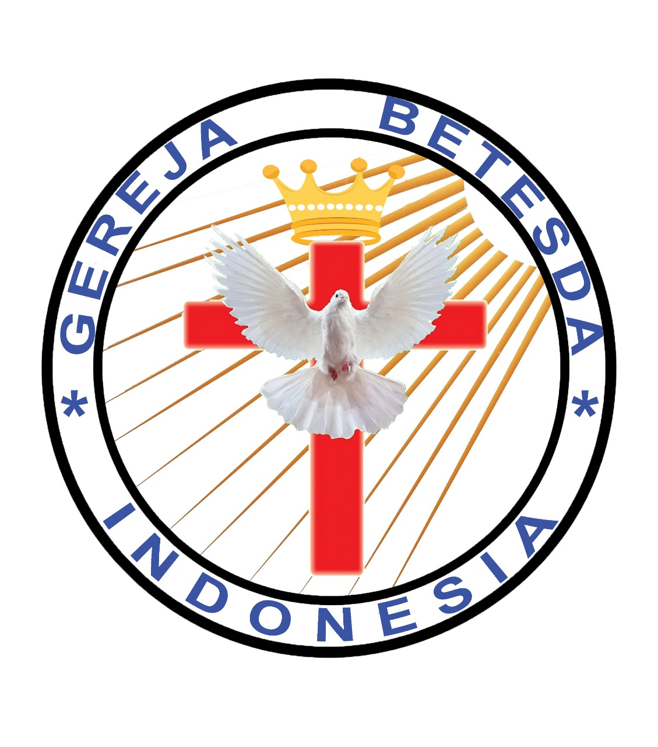

MAKALAH FAMILY ALTAR
SINODE GEREJA BETESDA INDONESIA
EDISI : 011 ---- Tgl. 15 MARET 2022

Motto FA : Kesatuan Hati, Tumbuh Bersama & Memenangkan Jiwa.

TAK TERGOYAHKAN

1 Korintus 3:11
“Karena tidak ada seorangpun yang dapat meletakkan dasar lain daripada dasar yang telah diletakkan, yaitu Yesus Kristus”

TAK TERGOYAHKAN, berbicara tentang suatu dasar sehingga “tidak mudah terbawa dan tidak dapat dipindahkan atau dialihkan.” Dalam Injil berarti “bertekat untuk mengikut Kristus.” Dasar ini penting karena akan menggambarkan kehidupan yang benar dan kokoh didalam Yesus Kristus. Oleh karenanya kita harus memastikan bahwa kita telah menempatkan Yesus Kristus sebagai dasar dan yang terutama dalam hidup kita.
Ayat Sebelumnya :
(diucapkan kembali)

Efesus 8:10
Akhirnya, hendaklah kamu kuat di dalam TUHAN di dalam kekuatan kuasa-Nya.

Alkitab menggunakan ilustrasi tentang pentingnya dasar seperti, Pentingnya Dasar dari sebuah Bangunan - Pondasi (Matius 7:24-27), pohon yang akarnya tertanam kuat (Mazmur 1:3).
Kita akan belajar beberapa kebenaran untuk menggambarkan pentingnya dasar dalam Ibrani 12:25-29 – “25 Jagalah supaya kamu jangan menolak Dia, yang berfirman. Sebab jikalau mereka, yang menolak Dia yang menyampaikan firman Allah di bumi, tidak luput, apa lagi kita, jika kita berpaling dari Dia yang berbicara dari sorga ? 26 Waktu itu suara-Nya menggoncangkan bumi, tetapi sekarang Ia memberikan janji: "Satu kali lagi Aku akan menggoncangkan bukan hanya bumi saja, melainkan langit juga." 27 Ungkapan "Satu kali lagi" menunjuk kepada perubahan pada apa yang dapat digoncangkan, karena ia dijadikan supaya tinggal tetap apa yang tidak tergoncangkan. 28 Jadi, karena kita menerima kerajaan yang tidak tergoncangkan, marilah kita mengucap syukur dan beribadah kepada Allah menurut cara yang berkenan kepada-Nya, dengan hormat dan takut. 29 Sebab Allah kita adalah api yang menghanguskan.”

- JANGAN MENOLAK DIA (YESUS KRISTUS) - ay. 25
Atas dasar apakah kehidupan orang percaya dibangun ? Jika dasar bangunan orang percaya didasarkan pada “yang kekal” maka kitapun memperoleh kepastian yang kekal. Sebaliknya jika kita berpegang pada “yang fana” pasti tidak akan tahan uji. Dalam suratnya kepada jemaat di Korintus (Kor. 3:10-23) Paulus mengingatkan tentang dasar dan bangunan yaitu agar kehidupan jemaat bukan didasarkan pada apa yang dimiliki atau pada bsesuatu yang ada dalam dunia ini, tetapi pada Yesus Kristus yang menjadi dasar iman orang percaya.
Walau kita sudah menjadikan Tuhan Yesus sebagai pondasi, tapi kita tetap mengalami hujan, banjir dan angin, jangan pernah kecewa. Setiap orang yang menjadikan Yesus sebagai pondasi, kehidupannya akan berbeda. Ia akan menjadi pribadi yang mampu menghadapi semua realita hidup yang ada. Jadikan Kristus sebagai dasar kehidupan dan yang terutama.

DISKUSI : Bagaimana supaya menjadi orang percaya yang tak tergoncangkan ?

- SIAP MENGHADAPI GONCANGAN (ay. 26)
Ungkapan “Satu kali lagi” menunjuk kepada perubahan pada “apa yang dapat digoncangkan.” Tidak ada seorangpun yang menyukai goncangan, sementara dunia mengalami banyak goncangan demi goncangan. Goncangan akan selalu ada, dan kualitas hidup kita yang akan memampukan untuk bertahan melalui goncangan yang sedang dan akan terjadi. Perilaku manusia pun semakin tak terkendali karena mereka tidak lagi memiliki hati yang takut akan Tuhan. Haruskah orang percaya terbawa arus dunia ini ? "Karena itu harus lebih teliti kita memperhatikan apa yang telah kita dengar, supaya kita jangan hanyut dibawa arus" (Ibr. 2:1). Jika kita berusaha untuk menjadi 'serupa' dengan dunia maka hidup kita tidak lagi memiliki pengaruh, alias gagal menjadi garam dan terang dunia. Justru di tengah goncangan dan degradasi moral seperti inilah dibutuhkan orang-orang yang berani membuat perbedaan.
Mari kita belajar mengaktifkan 'mata iman' supaya kita dapat melihat pekerjaan-Nya yang ajaib di tengah goncangan dan mempersiapkan diri terhadapa goncangan yang akan dialami oleh semua orang. Pastikan kita membangun di atas dasar yang benar yaitu kebenaran Firman Tuhan. Sehingga apapun yang kita alami, semua tantangan dan realitas hidup, kita tetap menjadi pribadi yang tak tergoncangkan.

DISKUSI : Sebagai orang percaya, apa yang saudara lakukan untuk menghadapi gocangan ?

- MENJADI BAGIAN KERAJAAN YANG TIDAK TERGONCANGKAN (ay. 28)
Kita telah dimiliki oleh Kristus, jalanilah hidup kita di dalam rasa aman dengan penuh ucapan syukur. Keadaan yang tidak tergoncangkan dari kehidupan yang dibangun atas dasar Kristus untuk membuktikan bahwa tidak ada sesuatu apapun yang sama atau sebanding dengan Allah yang kita sembah dalam nama Tuhan Yesus.
Firman Tuhan mengatakan bahwa kita adalah bagian dari kerajaan yang tidak tergoncangkan (Ibr. 12:28). Jika kita menerima Firman ini sebagai kebenaran, maka kita juga seharusnya percaya dan mengimani bahwa sebesar apapun goncangan terjadi, itu tidak akan menggoncang iman kita kepada Tuhan. Karena posisi kita sebagai anak Bapa di surga, maka kita juga seharusnya lebih percaya lagi kepada janji pemeliharaan-Nya atas hidup kita, bahwa apapun yang terjadi di dalam hidup kita, bersama Tuhan kita dapat melalui semuanya dengan baik. Dunia boleh saja bergoncang hebat. Asal kita tetap melekat kepada Tuhan dan mengandalkanNya dalam segala hal, maka kita berada di dalam kerajaanNya yang tidak tergoncangkan.

DISKUSI : Mengapa orang Kristen mudah stres dan tergoncang ketika ada masalah ?

